**6.EVALUACIÓN DE COSTES**

En esta parte se centran nuestros costes finales referentes a nuestro proyecto:

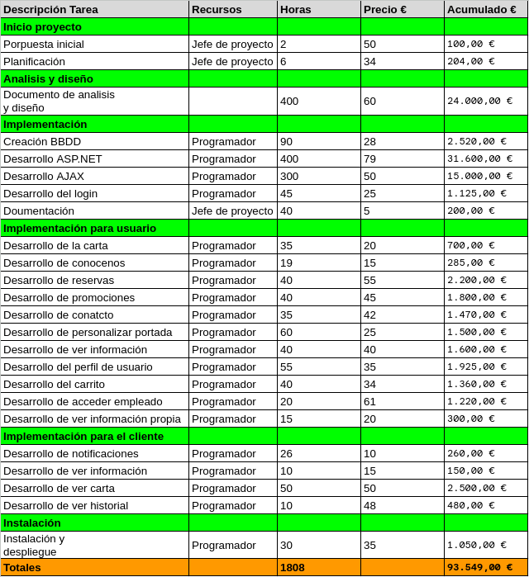

En estos caso lo que podemos considerar nuestro avance en este desarrollo es al utilizar ASP.NET para desarrollar nuestra página web.

**7.OBJETIVOS CUMPLIDOS**

Se han cumplido estos objetivos de la aplicación:

* Objetivos al nivel del usuario:
  + Se ha podido brindarle un acceso simple pero completo, dándole la posibilidad de realizar pedidos.
  + Se ha logrado incorporar la búsqueda de la información sobre la carta y promociones de manera fluida y rápida, además de la seguridad de poseer todo el contenido actualizado.
  + Se ha logrado implementar el accesos con una cuenta si lo desea, dando la opción de acceder a otras funciones a los usuarios identificados, como reservar mesa, hacer pedidos y ver o gestionar la información de usuario. No obstante, aunque no exista cuenta habrá diferentes funcionalidades a disponibilidad del usuario.
* Objetivos al nivel del cliente:
  + Se ha logrado ofrecer al cliente un acceso rápido y fácil a los sistemas de información de su establecimiento dentro de la página web, desde información sobre clientes y sus opiniones y pedidos hasta la información de sus empleados, menús y ofertas.
  + Se ha logrado darle al cliente la oportunidad de poder acceder a todo lo mencionado previamente desde cualquier lugar siempre y cuando tenga conexión a internet.
  + Se ha logrado implementar la gestión y la información desde dentro de la aplicación.

**8.Conclusión**

Nos han permitido ver todos los fallos y la forma de mejorar en nuestro trabajo para adquirir conocimientos de ASP.NET y XAMPP.

Desde el inicio hemos seguido toda la planificación inicial desde el principio hasta el final donde hemos logrado todos los objetivos y desarrollo del trabajo, esto nos ha permitido desarrollarnos en equipo a la hora de hacer el trabajo en equipo.

En ningún momento hemos tenido un plan de desarrollo de trabajo de forma exacta.

El desarrollo de ASP.NET y XAMPP nos han permitido ha poder desarrollar la aplicación web y poder desarrollar las páginas para que el cliente pueda acceder.

Hemos desarrollado aparte un programa con Java en el que se puede hacer todas las opciones que pone el menú.

Finalmente terminamos el desarrollo de la aplicación web de Cloud Web que tiene una aplicación java, donde el administrador podrá editar y borrar pedidos, promociones,etc .